Herausragende Leistungen beim Tennis Nachwuchsturnier
Der diesjährige Rookie Cup Nord in Bürmoos war ein voller Erfolg für die Nachwuchstalente des USV Sankt Georgen. Unsere zwölf Teilnehmerinnen und Teilnehmer zeigten Tennis auf höchstem Niveau und fünf von ihnen gingen als strahlende Turniersieger in ihren jeweiligen Altersklassen hervor.
Ein herzliches Dankeschön an alle Teilnehmer, Trainer und Unterstützer, für die großartige Nachwuchsarbeit beim USV Sankt Georgen Sektion Tennis. Wir freuen uns schon auf das nächste Turnier und sind gespannt auf die weiteren Erfolge unserer Nachwuchstalente.
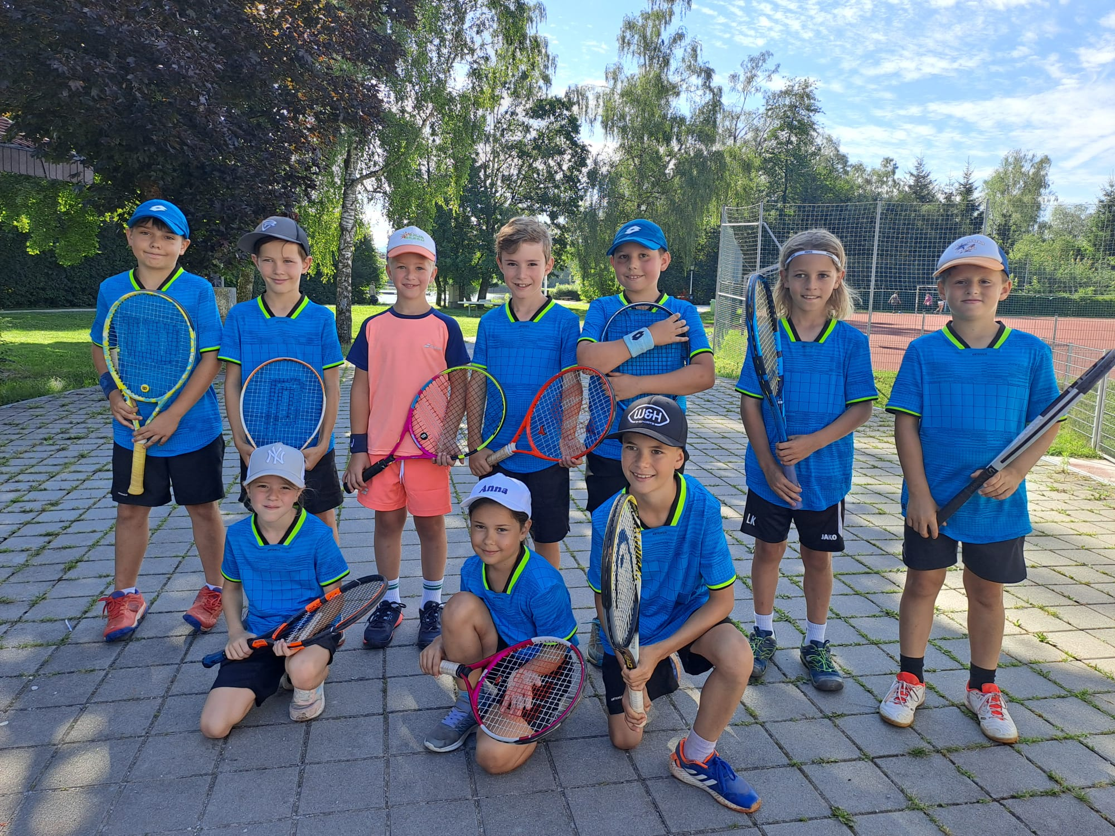Bild hinten von links nach rechts: Bruno Schlüsselberger (Turniersieg); Jakob Vitzthum; Lennox Wölfler; Fabian Eherer (Turniersieg); Jakob Schlüsselberger (Turniersieg); Luis Kaltenegger; Fabio Ramböck
Bild vorne von links nach rechts: Lisa Vilzmann (Turniersieg); Anna Neubauer; Christopher Pipperger
Nicht im Bild: Rosalie Eidenhammer (Turniersieg); Luca Kastinger

